附件1

电脑QQ直播平台操作流程
- 直播前的准备工作
各校外学习中心自行建立毕业论文答辩工作群（答辩直播用），然后将田老师工作QQ2538759706加入该群，操作如下：
步骤1：点击“创建群聊”；
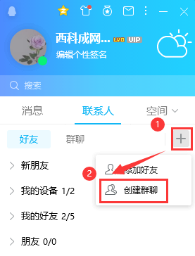

步骤2：添加群成员；
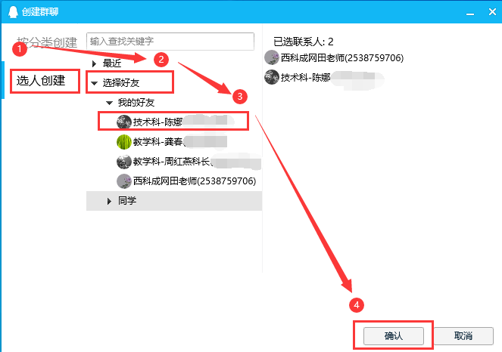
步骤3：编辑群名称（群名称为：“学习中心代码-学习中心简称毕业论文答辩”）。
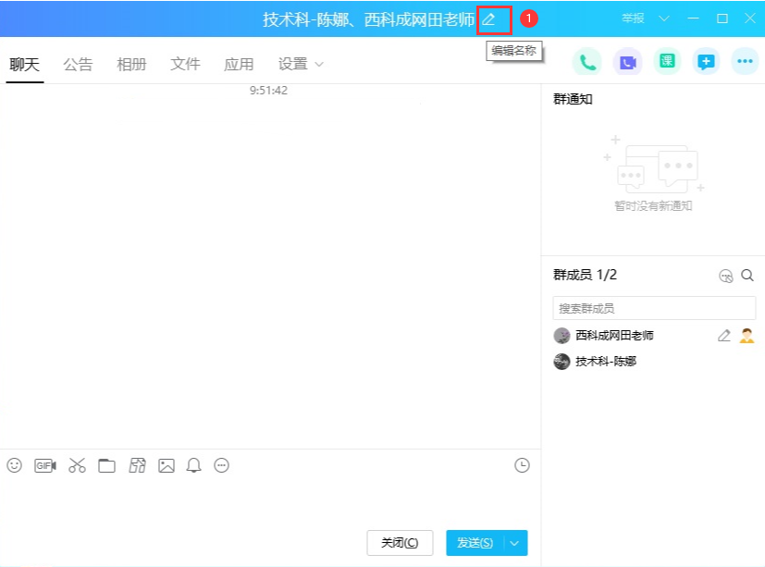
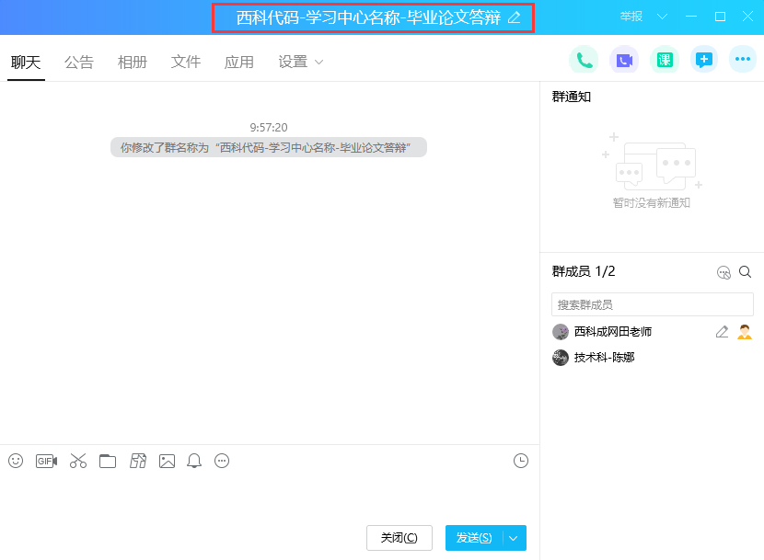
- QQ直播操作流程
各校外学习中心在直播前调试好电脑的摄像头麦克风工作状态，登录答辩工作群，进行群课堂直播，具体操作如下：
- 开启群课堂直播
步骤1：
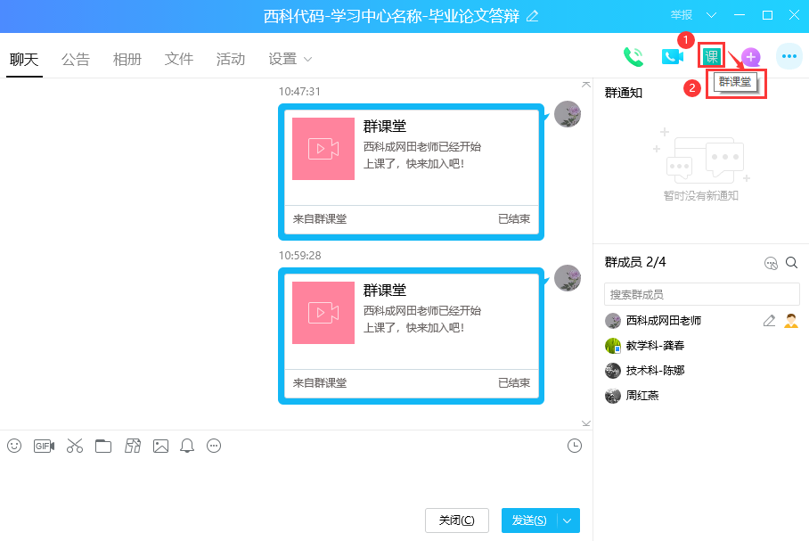
步骤2：点击“我知道了”；
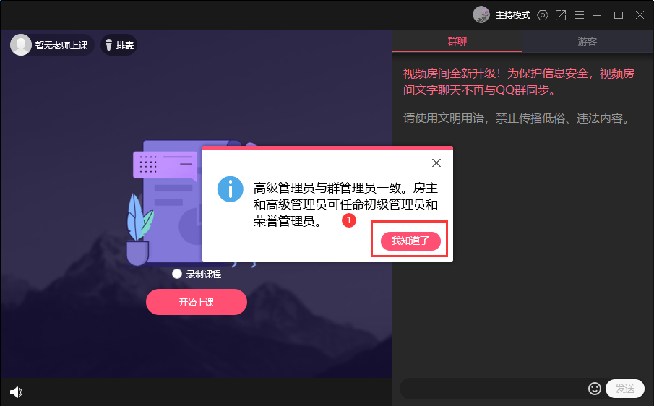
步骤3：等待自动安装群课堂组件；
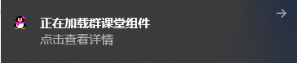

（二）录制课程设置
步骤1：勾选“录制课程”（必须勾选），需设置摄像头麦克风及音量，点击“开始上课”；
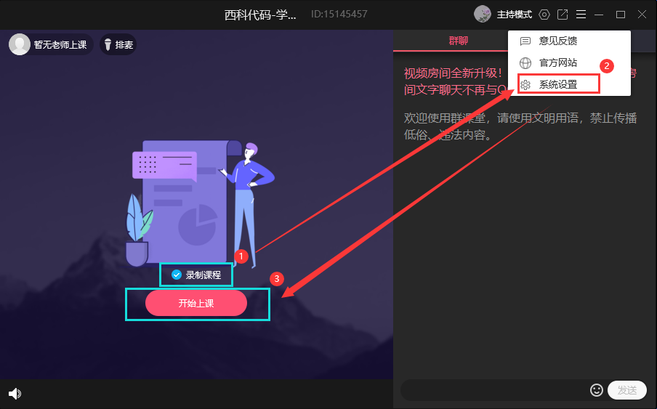
步骤2：选择外接摄像头麦克风（如需外接摄像头麦克风的才进行此项操作）
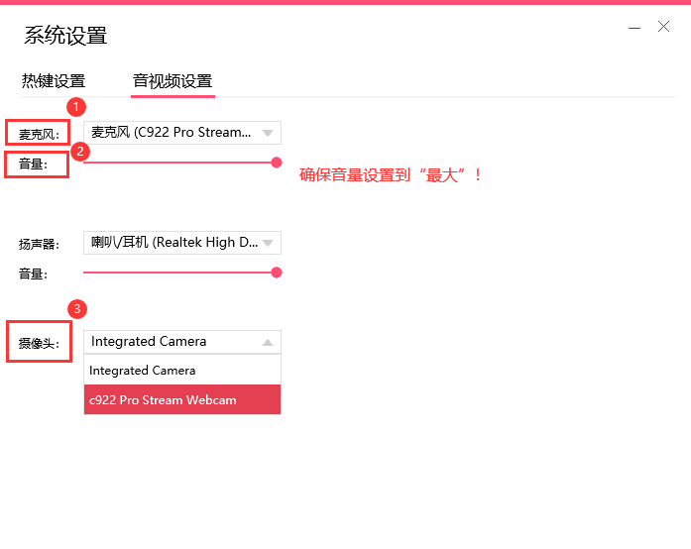步骤3：进行课前调试，点击“开始上课”；
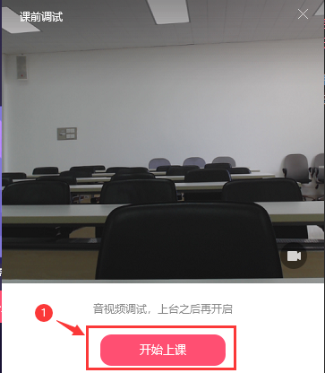

步骤4：打开摄像头和麦克风。
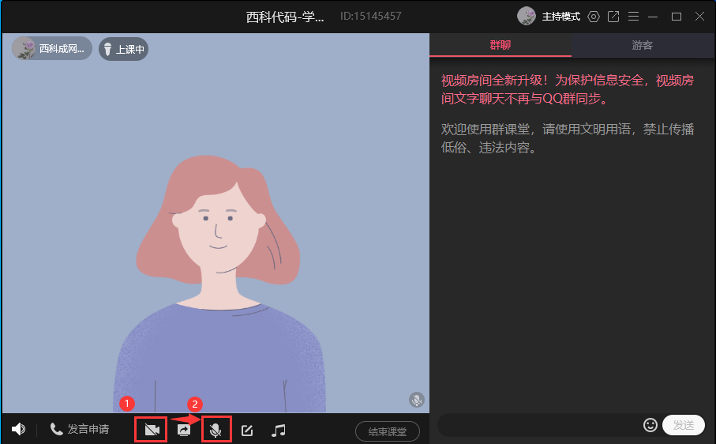
（三）开始直播，确保摄像头和麦克风处于打开状态
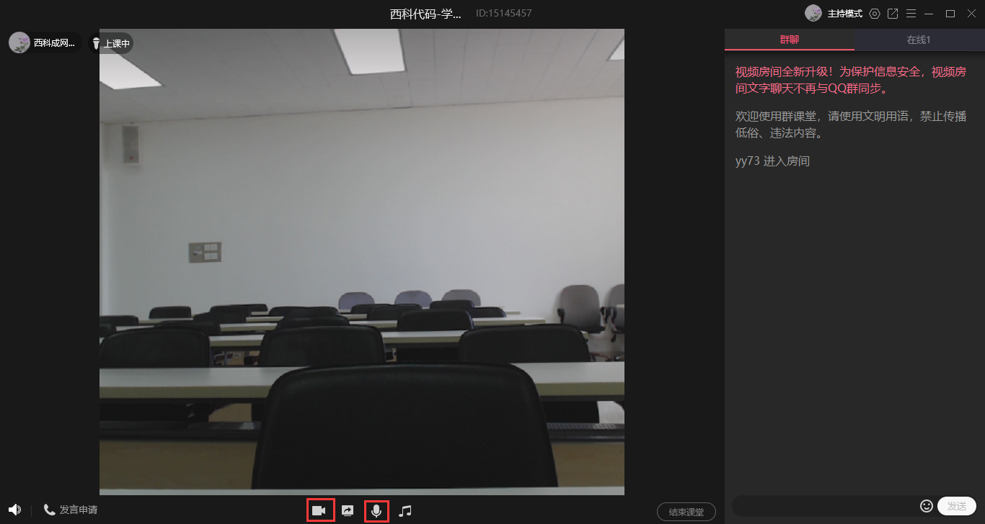

（四）答辩结束以后，点击“结束课堂”，随后会自动生成视频，请保存不要删除；

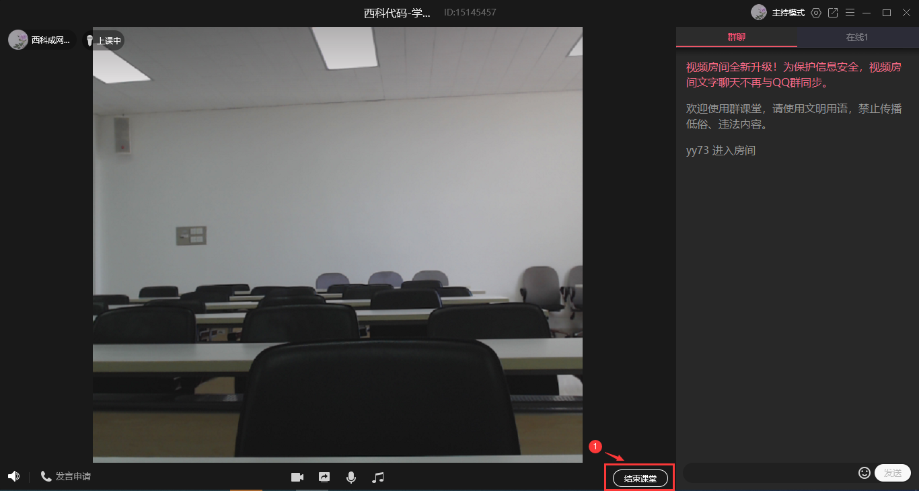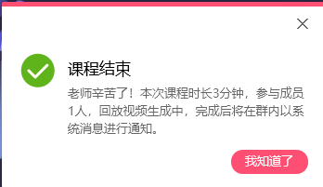

注意事项：各校外学习中心在正式答辩前与教学科田老师联系，对答辩平台进行测试。

